**§ 11. Đường thẳng song song với một đường thẳng cho trước**

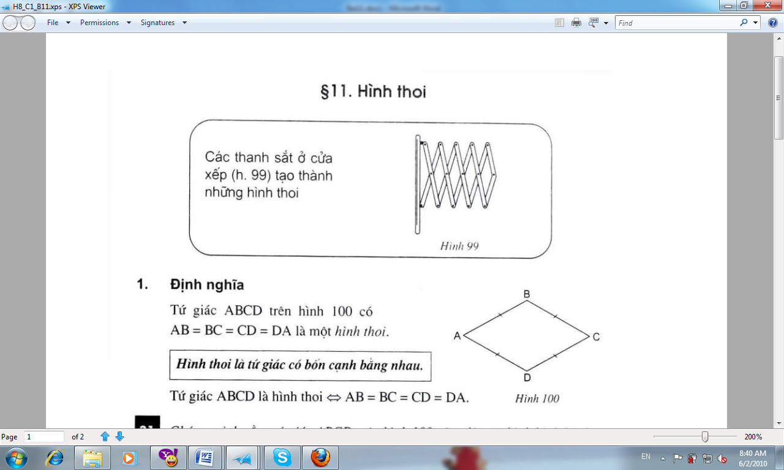

Các thanh sắt ở cửa xếp ( h.99)

tạo thành những hình thoi



1. **Định nghĩa**

Tứ giác ABCD trên hình 100 có

AB = BC = CD = DA là một hình thoi.

**Hình thoi là tứ giác có bốn cạnh bằng nhau.**

Tứ giác ABCD là hình thoi ⬄ AB = BC = CD = DA. Hình 100

**?1**

*Chứng minh rằng tứ giác ABCD trên hình 100 cũng là một hình bình hành.*

Từ định nghĩa hình thoi, ta suy ra : Hình thoi cũng là một hình bình hành.

1. **Tính chất**

**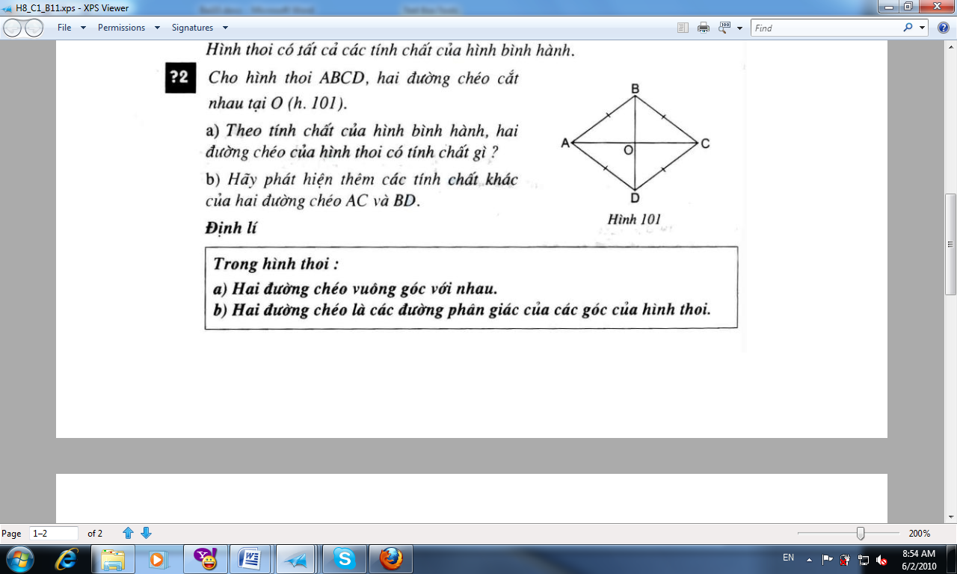***Hình thoi có tất các tính chất của hình bình hành.*

**?2**

*Cho hình thoi ABCD, hai đường chéo cắt*

*nhau tại O (h. 101).*

1. *Theo tính chất của hình bình hành, hai*

*đường chéo của hình thoi có tính chất gì?*

1. *Hãy phát hiện thêm các tính chất khác*

*của hai đường chéo AC và BD.*

**Định lí**

**Trong hình thoi :**

1. **Hai đường chéo vuông góc với nhau.**
2. **Hai đường chéo là các đường phân giác của các góc của hình thoi.**

GT ABCD là hình thoi

AC $⊥$ BD

KL AC là đường phân giác của góc A, BD là đường phân giác của góc B

CA là đường phân giác của góc C, DB là đường phân giác của góc D

*Chứng minh. (* h. 101 )

$△$ ABC có AB = BC (định nghĩa hình thoi) nên là tam giác cân.

BO là đường trung tuyến của tam giác cân đó ( vì AO = OC theo tính chất đường chéo hình bình hành).

$△$ ABC cân tại B có BO là đường trung tuyến nên BO cũng là đường cao và đường phân giác.

Vậy BD $⊥$ AC và BD là đường phân giác của góc B.

Chứng minh tương tự. CA là đường phân giác của góc C. BD là đường phân giác của góc D, AC là đường phân giác của góc A.

1. **Các dấu hiệu nhận biết**
2. **Tứ giác có bốn cạnh bằng nhau là hình thoi.**
3. **Hình bình hành có hai cạnh kề bằng nhau là hình thoi.**
4. **Hình bình hành có hai đường chéo vuông góc với nhau là hình thoi.**
5. **Hình bình hành có một đường chéo là đường phân giác của một góc là hình thoi.**

*Hãy chứng minh dấu hiệu nhận biết 3.*

**?3**

Học sinh tự chứng minh các dấu hiệu nhận biết còn lại.